**Propuesta Air Retribution**

**para Android**

## ¡Vuelven los clásicos!

La tecnología avanza y cada día aparecen juegos más complejos y desarrollados, ¡pero los clásicos nunca se olvidan!

En todo el mundo, la gente pasa cada día más horas viajando en transporte público, tiempo que hay que matar. Orientado principalmente a hombres entre 18 y 40 años en esta situación, ¡el Air Retribution aparece para salvarles el día!

Inspirado en los clásicos juegos como *Space Invaders* y *Arkanoid*, se propone un juego para **Android** de tipo arcade en dos dimensiones sencillo, pero que requiere gran habilidad y reflejos. Ambientado en la segunda guerra mundial, se revive el odio por la Alemania Nazi y nos subimos a una aeronave de guerra para enfrentarnos a todo el ejército enemigo decididos a acabar hasta con el último de ellos. Dispuestos a dar nuestra vida por la causa, lucharemos hasta el último instante.

## Mecánica del juego

El jugador volará el avión desde una cámara lateral, teniendo únicamente control sobre la potencia del motor. Esto quiere decir que lo único que el jugador podrá realizar es variar su altitud, desplazándose verticalmente en la pantalla pero quedando fija su posición horizontal o, en otras palabras, horizontalmente es la pantalla la que se mueve, no el jugador. Esto lo podrá hacer manteniendo presionada cualquier parte de la pantalla para ascender, o soltándola y dejando actuar la gravedad para descender.

Del lado opuesto de la pantalla, en todo momento aparecerán enemigos dispuestos a asesinarlo avanzando y disparando en línea recta. El jugador tendrá la opción de contraatacar o simplemente esquivarlos. A través de un botón en la pantalla, éste podrá disparar en la dirección en la que se encuentra volando en el momento dado, es decir, si el avión se encuentra en ascenso en el momento del disparo, el proyectil será eyectado levemente hacia arriba y análogamente, si se encuentra en descenso el proyectil saldrá levemente hacia abajo. Esto permite esquivar balas enemigas y contraatacar al mismo tiempo, ya que esto se puede hacer desde una altitud diferente al enemigo, permitiéndole al jugador adquirir diferentes estrategias de combate y convertirse en un piloto mucho más hábil.

Especulando con que el jugador irá adquiriendo experiencia con los minutos, la frecuencia de aparición y disparo de los enemigos y su velocidad irá aumentando lentamente en todo momento. Se recibirán puntos por cada enemigo destruido y la partida finalizará cuando se reciba un disparo o se colisione contra otra aeronave.

## Escalabilidad

Posterior al lanzamiento del juego, son variados los elementos que se pueden agregar. En principio, con el fin de alargar la duración del juego, se pueden agregar niveles o distintos escenarios los cuales el jugador puede desbloquear a medida que logre cierta cantidad de puntos en los niveles anteriores.

Con el fin de hacer el juego más variado, se pueden agregar también *power-ups*. Al destruir enemigos éstos pueden no solo otorgar puntaje, sino además otorgar nuevas armas o un escudo, el cual le permitiría al jugador sobrevivir a un disparo o colisión. Estos *power-ups* podrían también adquirirse mediante la compra en la tienda, con el fin de lucrar dinero a partir del juego.

## Estilo visual del juego

Considerando que se trata de un juego de guerra, se utilizarán gráficos realistas con un ligero toque animado.

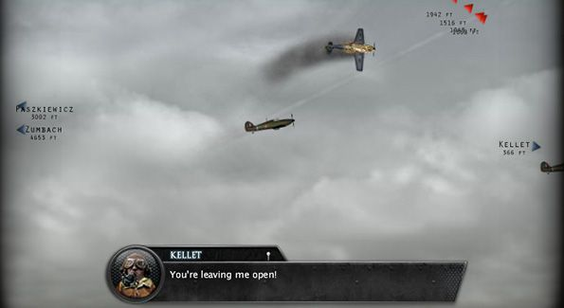

*Imagen de Battle of Britain: 303 Squadron[1].*

1. Imagen de Battle of Britain, obtenida de http://i.onionstatic.com/avclub/3465/16/original/595.jpg